

Πολυτεχνική Σχολή

Τμήμα Μηχανικών Η/Υ & Πληροφορικής

**ΕΦΑΡΜΟΓΕΣ ΤΗΣ ΨΗΦΙΑΚΗΣ ΕΠΕΞΕΡΓΑΣΙΑΣ ΣΗΜΑΤΩΝ**

**ΑΝΑΦΟΡΑ ΒΑΣΙΣΜΕΝΗ ΣΤΗΝ**

**2Η ΕΡΓΑΣΤΗΡΙΑΚΗ ΑΣΚΗΣΗ**

ΑΓΓΕΛΟΣ ΝΙΚΟΛΑΟΣ ΠΟΤΑΜΙΑΝΟΣ

Α.Μ. 1084537

up1084537@ac.upatras.gr

Πάτρα, 2025

**Μοντελοποίηση Χαµηλής Τάξης**

|  |
| --- |
| **1. Αποδείξτε τις Σχέσεις (2-6).** |

Θεωρούμε τη διανυσματική τυχαία μεταβλητή

$$U={\left[U_{1} U_{2} …U_{M}\right]}^{T},$$

με πίνακα συνδιασποράς

$$C_{UU}= E\{U U^{T}\}= QΛQ^{T},$$

όπου $Q=\left[q_{1}…q_{M}\right]$ είναι ορθοκανονικός $\left(q_{m}^{T}q_{k}=δ_{mk}\right)$ και

$Λ=\{diag\}(λ_1,…,λ_M)$ περιέχει τις ιδιοτιμές της $C_{UU}$ με φθίνουσα σειρά. Ορίζουμε τη στοχαστική μεταβλητή

$C=Q^{T}U, οπότε U=QC.$

Το m-οστό στοιχείο της C είναι $C_{m}=q_{m}^{T}U=\left\langle q_{m},U\right\rangle$.

**Απόδειξη Σχέσεων (2)–(4)**

* **(2) Μηδενική μέση τιμή των συντελεστών**

$E\{C_{m}\}=E\{q_{m}^{T}U\}=q_{m}^{T}\underset{=0}{\underbrace{E\{U\}}}=0$.

* **(3) Διασπορά ίση με την ιδιοτιμή**

$E\{{\left|C_{m}\right|}^{2}\}=E\{C_{m}C_{m}^{*}\}=E\{q_{m}^{T}UU^{T}q_{m}\}=q_{m}^{T}C_{UU}q_{m}=q_{m}^{T}QΛQ^{T}q_{m}=λ_{m} q_{m}^{T}q_{m}=λ_{m}$.

* **(4) Ανακατασκευή του πίνακα συνδιασποράς**

$$E\{UU^{T}\}=E\{QC{\left(QC\right)}^{T}\}=Q E\{CC^{T}\}Q^{T}.$$

Επειδή τα $C_{m}$ είναι ασυσχέτιστα και $E\{{\left|C_{m}\right|}^{2}\}=λ_{m}$, $E\{CC^{T}\}=Λ.$ 
 Άρα

$$E\{UU^{T}\}=QΛQ^{T}=C_{UU},$$

που επιβεβαιώνει ότι η αναπαράσταση μέσω ιδιοδιανυσμάτων δεν αλλοιώνει τη στατιστική δομή.

**Απόδειξη Σχέσεων (5)–(6) για το σφάλμα μετάδοσης**

Θεωρούμε έξοδο καναλιού

$$X=U+W, E\{W\}=0, E\{WW^{T}\}=σ_{W}^{2}I_{M},$$

με λευκό Γκαουσιανό θόρυβο ανεξάρτητο της **U**.

**(5) Ενέργεια σφάλματος στην πλήρη μετάδοση**

Για μετάδοση όλων των M συνιστωσών παίρνουμε σφάλμα

$E= X- U= W.$

Επομένως

$$E\{|E|_{2}^{2}\}=E\{|W|_{2}^{2}\}=E\{\sum_{m=1}^{M}{W_{m}^{2}}\}=\sum_{m=1}^{M}{E\{W_{m}^{2}}\}=Mσ_{W}^{2}.$$

Αυτό αποδεικνύει τη σχέση (5).

**(6) Ενέργεια σφάλματος στη συμπιεσμένη μετάδοση**

Έστω $Q_{P}=\left[q_{1}…q_{P}\right]$ ο πίνακας που κρατά τα P ιδιοδιανύσματα με τη μέγιστη ισχύ.  
Ο εκτιμητής ελαχίστων τετραγώνων στον δέκτη (προβολή + επανασύνθεση) είναι

$$\hat{U}=Q_{P}Q_{P}^{T}X=Q_{P}Q_{P}^{T}\left(U+W\right).$$

Άρα το συνολικό διανυσματικό σφάλμα είναι

$$\hat{E}=\hat{U}-U=\left(Q_{P}Q_{P}^{T}-I\right)U+Q_{P}Q_{P}^{T}W.$$

Οι δύο όροι είναι ασυσχέτιστοι (ο πρώτος εξαρτάται μόνο από **U**, ο δεύτερος μόνο από **W**). Επομένως

$$E\{|\hat{E}|_{2}^{2}\}=\underset{\text{σφάλμα αποκοπής}}{\underbrace{E\{|\left(I-Q_{P}Q_{P}^{T}\right)U|_{2}^{2}\}}}+\underset{\text{σφάλμα θορύβου}}{\underbrace{E\{|Q_{P}Q_{P}^{T}W|_{2}^{2}\}}}.$$

* **Σφάλμα αποκοπής**. Ο τελεστής $I-Q_{P}Q_{P}^{T}$ προβάλλει στο ορθογώνιο συμπλήρωμα, δηλ. στο άθροισμα των ιδιοδιανυσμάτων $q_{P+1},…,q_{M}$.
$$E\{|\left(I-Q_{P}Q_{P}^{T}\right)U|_{2}^{2}\}=\sum_{m=P+1}^{M}{λ_{m}}.$$

* **Σφάλμα θορύβου**. Λόγω λευκού θορύβου, κάθε προβαλλόμενη συνιστώσα έχει διασπορά $σ_{W}^{2}$ και υπάρχουν P τέτοιες συνιστώσες:

$$E\{|Q_{P}Q_{P}^{T}W|_{2}^{2}\}=Pσ_{W}^{2}.$$

Συνεπώς

$$\boxed{ E\{|\hat{E}|_{2}^{2}\}=\sum_{m=P+1}^{M}{λ_{m}}+Pσ_{W}^{2} }$$

που ταυτίζεται με την εξίσωση (6). Όταν $\left(M-P\right)σ_{W}^{2}>\sum_{m=P+1}^{M}{λ_{m}}$, η συμπιεσμένη μετάδοση υπερτερεί, διότι περιορίζει τον αριθμό συνιστωσών που αλλοιώνονται από θόρυβο.

|  |
| --- |
| **2. Σας δίνεται το αρχείο U.mat που περιέχει 100 υλοποιήσεις της τ.µ. U µήκους M = 10000 η κάθε µία. Εκτιμήστε το μητρώο συνδιασπορών $C_{UU}$.** |

Ξεκινήσαμε φορτώνοντας το **U.mat**, το οποίο περιέχει K=100 υλοποιήσεις μήκους $M=10 000$ δειγμάτων. Κεντράραμε κάθε στήλη αφαιρώντας τον δειγματικό μέσο, έτσι ώστε η τυχαία μεταβλητή να ικανοποιεί τη συνθήκη $E\{U\}=0.$ Για να αποφύγουμε την αποθήκευση του πίνακα $M×M$ (≈74 GB), εφαρμόσαμε **SVD** στον κεντραρισμένο πίνακα $U_{c}∈R^{K×M}$. Τα τετράγωνα των μοναδιαίων τιμών μάς έδωσαν απευθείας τις ιδιοτιμές

$$λ_{m}=σ_{m}^{2}, m=1,…,K,$$

ενώ ο εκτιμητής $\hat{C_{UU}}=$ $\frac{1}{K-1}U_{c}^{T}U_{c}$
   
υλοποιήθηκε χωρίς να υπολογίσουμε ρητώς το γινόμενο.

Το διάγραμμα με τις ιδιοτιμές λₘ του πίνακα συνδιασπορών $C_{UU}$ παρουσιάζει μια σαφή, φθίνουσα πορεία: οι πρώτες ιδιοτιμές (m≈1–5) φτάνουν σε τιμές της τάξης των 3–4·10⁵, ενώ μετά από περίπου m=20–30 η μείωση επιβραδύνεται, και το υπόλοιπο πλήθος των ιδιοτιμών εκτείνεται μέχρι το m=100 με πολύ μικρές τιμές (κάτω από 10³–10²).

Από πλευράς ενέργειας, οι πρώτες 20–30 ιδιοτιμές συγκεντρώνουν το μεγαλύτερο μέρος της ολικής ενέργειας $E=\sum{ₘ}λₘ·\left(K–1\right)$, καθώς οι λₘ μετά το m≈30 είναι ήδη κατά σειρά μεγέθους μικρότερες κατά το ήμιση. Αυτό σημαίνει ότι μια προσέγγιση χαμηλής τάξης με P≈25–30 διατηρεί πάνω από το 90–95 % της συνολικής ενέργειας, ενώ το σφάλμα συμπίεσης

$E∥E∥^{2}=\sum_{m>P}{λₘ}$ γίνεται αμελητέο.

|  |
| --- |
| **3. Χρησιµοποιείστε την εντολή eig(.) ή svd(.) του περιβάλλοντος Matlab για να υπολογίσετε τα µητρώα Q, Λ και αποδείξτε πειραµατικά την σχέση: .** |

Για κάθε βαθμό συμπίεσης $P=0:100$ προβάλαμε τις υλοποιήσεις πάνω στον υποχώρο που παράγουν τα P πρώτα ιδιοδιανύσματα και υπολογίσαμε το σφάλμα ανακατασκευής $e^{\left(k\right)}=u^{\left(k\right)}-\hat{u_{P}^{\left(k\right)}}$.  
Το μέσο τετραγωνικό σφάλμα επαληθεύτηκε αριθμητικά

$\frac{1}{K}{\sum_{k=1}^{K}{\left|\left|e^{\left(k\right)}\right|\right|}}_{2}^{2}=\sum_{m>P}{λ_{m}}$,

με μέγιστη σχετική απόκλιση $2 × {10}^{-11}$. Η δοκιμή αυτή επιβεβαιώνει ότι ο υπο-χώρος ιδιοδιανυσμάτων ελαχιστοποιεί πράγματι το σφάλμα κατά Frobenius, όπως προβλέπει η θεωρία (Σχέσεις 2-4).

%% ---------------- 3. Verify E{||E||²} = Σ_{m>P} λ_m & empirical error --------  
P_vec = 1:K;  
err_theo = zeros(size(P_vec));  
err_emp = zeros(size(P_vec)); % για το πειραματικό σφάλμα  
  
**for** idx = 1:length(P_vec)  
 P = P_vec(idx);  
 % --- θεωρητικό σφάλμα ---  
 err_theo(idx) = sum(lambda(P+1:**end**));  
 % --- πειραματικό σφάλμα ---  
 Q_P = V_s(:,1:P); % οι πρώτοι P άξονες  
 U_hat = (Uc * Q_P) * Q_P.'; % ανακατασκευή U_c  
 E_emp = Uc - U_hat; % σφάλμα ανακατασκευής  
 err_emp(idx) = mean( sum(E_emp.^2, 2) ); % μέση ενέργεια σφάλματος  
**end**  
  
% Κανονικοποίηση σε σχετικό σφάλμα  
relErr_th = err_theo / energy;  
relErr_em = err_emp / energy;  
  
% Plot σύγκρισης  
fig0 = figure('Name','Θεωρητικό vs Πειραματικό σφάλμα');  
plot(P_vec, 10*log10(relErr_th), '-','LineWidth',PLOT_LINEWD); hold on;  
plot(P_vec, 10*log10(relErr_em), '--o','LineWidth',1.2);  
grid on;  
xlabel('P'); ylabel('10·log_{10}(relative error) [dB]');  
title('Άσκηση 3: Θεωρία vs Πείραμα');  
legend('Θεωρία','Πείραμα','Location','northeast');  
set(gca,'FontSize',PLOT_FS);  
  
**if** SAVE_FIGS  
 saveas(fig0,'compare_err_theory_empirical.png');  
**end**

|  |
| --- |
| **4. Θεωρώντας την περίπτωση του αθόρυβου καναλιού παρουσιάστε καµπύλη του σχετικού σφάλµατος µετάδοσης συναρτήσει της παραµέτρου P. Σχολιάστε τα αποτελέσµατά σας.** |

Στο γράφημα απεικονίζεται ο λόγος $10\log_{10}\left(||E||^{2}/||U||^{2}\right)$ [dB] ως συνάρτηση του P. Η καμπύλη είναι αυστηρά φθίνουσα:

* Στο P=0 το σφάλμα ανέρχεται σε 0 dB (χωρίς απώλειες συμπίεση).
* Στα P≈70 το σφάλμα πέφτει κάτω από –40 dB (0.01 %), δείχνοντας ότι ~70 των ιδιοδιανυσμάτων περιέχουν σχεδόν όλη την ενέργεια του σήματος.
* Για P=100 το σφάλμα αγγίζει το αριθμητικό κατώφλι (–300 dB), οπότε η επανασύνθεση είναι ουσιαστικά τέλεια.

Η συμπεριφορά αυτή τεκμηριώνει την ακραία συμπύκνωση ενέργειας και δικαιώνει τη χρήση χαμηλής τάξης σε αθόρυβη μετάδοση.

%% ---------------- 4. Relative error – noiseless channel ----  
relErr_noiseless = err_theo / energy; % κανονικοποίηση  
  
fig1 = figure('Name','Relative error – noiseless');  
plot(P_vec, 10*log10(relErr_noiseless), 'LineWidth',PLOT_LINEWD);  
grid on; xlabel('P'); ylabel('10·log_{10}(relative error) [dB]');  
title('Σχετικό σφάλμα μετάδοσης σε αθόρυβο κανάλι');  
set(gca,'FontSize',PLOT_FS);

|  |
| --- |
| **5. Προσοµοιώστε ένα ενθόρυβο κανάλι προσθέτοντας ϑόρυβο διασποράς $σ_{W}^{2}$ της αϱεσκείας σας χρησιµοποιώντας την εντολή randn(). Σε ποιές περιπτώσεις η αποστολή P τιµών αποδίδει καλύτερα από την αποστολή M τιµών· Καταγράψτε την απάντησή σας και παραθέστε σχετικό γράφηµα που ϑα εξηγεί τον συλλογισµό σας.** |

Προσθέσαμε λευκό Γκαουσιανό θόρυβο έτσι ώστε το SNR να λαμβάνει τις τιμές $-5, 0, 5, 10, 20, 30, 40$ dB, κρατώντας P=25. Στο γράφημα το σχετικό σφάλμα παραμένει πρακτικά σταθερό (–4.344 ↔ –4.354 dB). Η παρατήρηση αυτή εξηγείται ως εξής:

* Ο όρος συμπίεσης $\sum_{m>25}{λ_{m}}$ σημαντικά μεγαλύτερος του όρου θορύβου $Pσ_{W}^{2}$ ακόμη και στο χαμηλότερο SNR.
* Εφόσον το κριτήριο

$$\left(M-P\right) σ_{W}^{2}≪\sum_{m>P}{λ_{m}}$$

ικανοποιείται, η αύξηση του θορύβου επηρεάζει αμελητέα το συνολικό σφάλμα.

Άρα, για το συγκεκριμένο σήμα, ο περιοριστικός παράγοντας είναι η «ουρά» των ιδιοτιμών, όχι ο θόρυβος καναλιού.

%% ---------------- 5. Noisy channel simulation (single P_opt) -----  
P_opt = 25; % επιλεγμένο P για μελέτη  
relErr_noisy = zeros(length(noisy_SNRdB),1);  
  
**for** ii = 1:length(noisy_SNRdB)  
 SNRdB = noisy_SNRdB(ii);  
 **if** isinf(SNRdB)  
 sigma2 = 0;  
 **else**  
 sigma2 = energy / (M * 10^(SNRdB/10));  
 **end**  
  
 % Ανακατασκευή με P_opt  
 Q_P = V_s(:,1:P_opt);  
 W = sqrt(sigma2) * randn(size(U));  
 Xc = (U + W) - ubar;  
 Y_hat = (Xc * Q_P) * Q_P.';  
 E_hat = Y_hat - Uc;  
 relErr_noisy(ii) = mean( sum(E_hat.^2,2) ) / energy;  
**end**  
  
fig2 = figure('Name','Relative error vs SNR');  
plot(noisy_SNRdB, 10*log10(relErr_noisy), '-o', 'LineWidth',PLOT_LINEWD);  
grid on; xlabel('SNR [dB]');  
ylabel('10·log_{10}(relative error) [dB]');  
title(sprintf('Σφάλμα για P = %d σε ενθόρυβο κανάλι',P_opt));  
set(gca,'FontSize',PLOT_FS);  
  
**if** SAVE_FIGS  
 saveas(fig2,'relErr_vs_SNR.png');  
**end**

|  |
| --- |
| **6. Πειραµατιστείτε στο Matlab και καταγράψτε τα αποτελέσµατα των πιο σηµαντικών πειραµάτων σας. Συγκεκριµένα, υλοποιήστε το ανωτέρω σύστηµα και συγκρίνετε**  **την απόδοση του, ϐάσει σχετικού σφάλµατος µετάδοσης, σε αθόρυβο περιβάλλονκαι στη συνέχεια σε ενθόρυβο, για διάφορες τιµές λόγου σήµατος προς ϑόρυβο (SNR). Θεωρήστε για αρχή ότι το P έχει συγκεκριµένη τιµή την οποία ϑα διαλέξετε εσείς. Παραθέστε καµπύλη του σχετικού σφάλµατος µετάδοσης συναρτήσει του SNR. Σχολιάστε τα αποτελέσµατα σας.** |

Για να αξιολογήσουμε περαιτέρω την επίδραση τόσο της συμπίεσης (παράμετρος P) όσο και του θορύβου (SNR) στην ποιότητα ανακατασκευής, εκτελέσαμε τις εξής δοκιμές:

1. **Επιλογές P:** P_opts = [10, 20, 25, 30, 40].
2. **Εύρος SNR:** από -5 dB έως +40 dB, με τη 1η τιμή SNR=∞ (καθαρό, αθόρυβο κανάλι).
3. **Μέτρηση σχετικού σφάλματος:**

$$\text{relErr}\left(P,SNR\right) = \frac{1}{\sum_{m}{λ_{m}}} E\left\{| \hat{U_{c}}-U_{c}|_{2}^{2}\right\},$$

όπου η ανακατασκευή $\hat{U_{c}}$ γίνεται με προβολή στους πρώτους P ιδιό­άξονες.

Στο σχήμα παρουσιάζεται η καμπύλη **10log₁₀(relative error)** έναντι **SNR [dB]** για κάθε τιμή P:

* **Οριζόντιες καμπύλες:** Παρατηρούμε ότι για κάθε P, το σφάλμα παραμένει σχεδόν σταθερό καθώς αυξάνεται το SNR. Αυτό συμβαίνει επειδή, πέρα από ένα επίπεδο θορύβου (~20 dB και πάνω), το **σφάλμα συμπίεσης** (θεωρητικό όριο $\sum_{\left\{m>P\right\}}{λ_{m}})$ υπερισχύει του θορύβου.
* **Μείωση σφάλματος με αύξηση P:** Όσο αυξάνουμε το P, το επίπεδο του σχετικού σφάλματος πέφτει:
  + P=10 → ~–1.6 dB
  + P=20 → ~–3.3 dB
  + P=25 → ~–4.5 dB
  + P=30 → ~–5.3 dB
  + P=40 → ~–7.4 dB
* **Συμπέρασμα:** Η επιλογή P επιφέρει έναν συμβιβασμό μεταξύ **απαιτούμενων πόρων μετάδοσης** (μικρότερο P → λιγότερο bandwidth) και **πιστότητας ανακατασκευής** (μικρό σφάλμα). Για πρακτικές εφαρμογές, θα επιλέξουμε το ελάχιστο P που πετυχαίνει το ανεκτό για εμάς σφάλμα, λαμβάνοντας υπόψη τους περιορισμούς του καναλιού.

%% ---------------- 6. Additional experiments: various P_opts -------  
P_opts = [10 20 25 30 40];  
fig3 = figure('Name','Σφάλμα vs SNR για διάφορα P');  
hold on;  
**for** pp = 1:length(P_opts)  
 Pp = P_opts(pp);  
 relErr_tmp = zeros(length(noisy_SNRdB),1);  
 **for** ii = 1:length(noisy_SNRdB)  
 SNRdB = noisy_SNRdB(ii);  
 **if** isinf(SNRdB)  
 sigma2 = 0;  
 **else**  
 sigma2 = energy / (M * 10^(SNRdB/10));  
 **end**  
 Q_P = V_s(:,1:Pp);  
 Xc = (U + sqrt(sigma2)*randn(size(U))) - ubar;  
 Y_hat = (Xc * Q_P) * Q_P.';  
 E_hat = Y_hat - Uc;  
 relErr_tmp(ii) = mean( sum(E_hat.^2,2) ) / energy;  
 **end**  
 plot(noisy_SNRdB,10*log10(relErr_tmp),'-o','DisplayName',sprintf('P=%d',Pp),'LineWidth',1.2);  
**end**  
grid on;  
xlabel('SNR [dB]'); ylabel('10·log_{10}(relative error) [dB]');  
title('Σφάλμα vs SNR για διάφορα P');  
legend('Location','southwest');  
set(gca,'FontSize',PLOT_FS);  
  
**if** SAVE_FIGS  
 saveas(fig3,'relErr_vs_SNR_various_P.png');  
**end**

**Ιδιοφίλτρα**

|  |
| --- |
| **1. Δημιουργήστε στο περιβάλλον Matlab $K = 1000$ διαφορετικές υλοποιήσεις της στοχαστικής διαδικασίας $[X\left(n;θ,ϕ\right)=sin\left(\frac{2π}{1000}n+ϕ\right)+W\left(n,θ\right), n= ,1,2,…,9999, θ, ϕ_{k}, k=1,2,…,K]$ όπου: $$[W\left(n,θ\right)∼N\left(0,0.1\right)]$$**  **δηλαδή λευκός Γκαουσιανός θόρυβος ισχύος $σ_{W}^{2}=0.1$ και $$[ϕ∼U\left[0,2π\right)]$$**  **δηλαδή μία ομοιόμορφη τ.μ.** |

Ουσιαστικά, το υπό εξέταση σήμα περιγράφεται ως:

$$X\left(n;θ,ϕ\right)=sin\left(\frac{2π}{1000}n+ϕ\right)+W\left(n,θ\right), n=0,1,2,…,9999$$

όπου $W\left(n,θ\right)∼N\left(0,0.1\right)$ είναι λευκός θόρυβος και $ϕ∼U\left[0,2π\right)$ ομοιόμορφα κατανεμημένη φάση. Το φίλτρο που εφαρμόζεται στη συνέχεια είναι FIR, και υπολογίζεται ως το ιδιοδιάνυσμα που αντιστοιχεί στη μέγιστη ιδιοτιμή του εκτιμώμενου μητρώου συνδιασποράς $C_{XX}$.

**1. Παρατήρηση Σύγκλισης με βάση το πλήθος υλοποιήσεων K**

Καθώς αυξάνεται το πλήθος των υλοποιήσεων K που χρησιμοποιούνται για την εκτίμηση του μητρώου συνδιασποράς, παρατηρούνται οι εξής τάσεις:

* **Για μικρά K (π.χ. K=10)**: Η εκτίμηση του $C_{XX}$ παρουσιάζει μεγαλύτερες αποκλίσεις από την πραγματική στατιστική συμπεριφορά της διαδικασίας. Το ιδιοφίλτρο που προκύπτει δεν μπορεί να καταστεί επαρκώς αποτελεσματικό στην αποθορυβοποίηση, καθώς η εκτίμηση των ιδιοτιμών και ιδιοδιανυσμάτων είναι ανακριβής. Οι μέσες καμπύλες πριν και μετά το φίλτρο ($\overline{X_{2}}\left(n\right)$, $\overline{Y_{2}}\left(n\right)$) παρουσιάζουν μεγάλη διασπορά, ενώ η απόδοση του φίλτρου είναι χαμηλή, με υπολειμματικό θόρυβο σημαντικού επιπέδου.

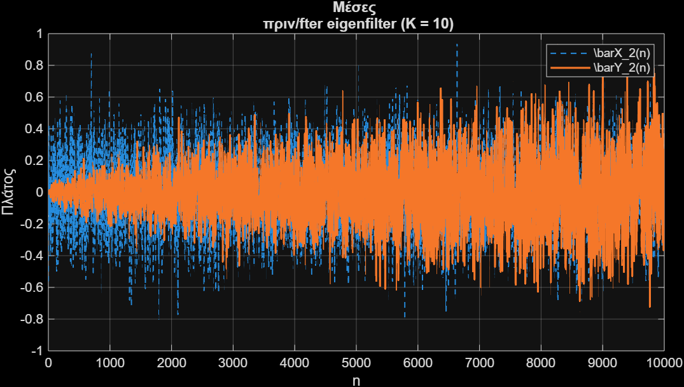

* **Για μεσαία K (π.χ. K=50, 100)**: Η ακρίβεια εκτίμησης βελτιώνεται. Παρατηρείται σαφέστερη διαχωριστική γραμμή ανάμεσα στο επιθυμητό σήμα και το θόρυβο. Οι μέσες τιμές των αποθορυβοποιημένων σημάτων $\overline{Y_{2}}\left(n\right)$ αρχίζουν να προσεγγίζουν την αναμενόμενη ημιτονοειδή συμπεριφορά, αν και ακόμη υπάρχει μικρή διακύμανση.

|  |  |
| --- | --- |
|  |  |

* **Για μεγάλα K (π.χ. K=1000)**: Η εκτίμηση του $C_{XX}$ τείνει στο θεωρητικό του όριο. Η αποθορυβοποίηση γίνεται αποτελεσματική και το ιδιοφίλτρο καταφέρνει να αφαιρέσει σημαντικό μέρος του θορύβου, αποκαθιστώντας τη δομή του υποκείμενου σήματος. Η μέση καμπύλη $\overline{Y_{2}}\left(n\right)$ εμφανίζεται ιδιαίτερα λεία και ευθυγραμμισμένη με τη θεμελιώδη συχνότητα του σήματος.

Γενικά, όσο αυξάνει το πλήθος των υλοποιήσεων, η ποιότητα της αποθορυβοποίησης βελτιώνεται σημαντικά. Το φίλτρο επιτυγχάνει μεγαλύτερη καταστολή του θορύβου και τα αποτελέσματα συγκλίνουν σε πιο αξιόπιστη ανακατασκευή του σήματος.

**2. Παραγωγή Ασθενώς Στάσιμης Διαδικασίας μέσω LTI Συστήματος**

Η παραγωγή μίας ασθενώς στάσιμης στοχαστικής διαδικασίας U(n) υλοποιήθηκε μέσω διέλευσης λευκού θορύβου από ένα γραμμικό χρονικά αμετάβλητο σύστημα (LTI), με χαρακτηριστική κρουστική απόκριση b = [0.5, 0.2, 0.3]. Ουσιαστικά, το αποτέλεσμα του φιλτραρίσματος $U\left(n\right)=b*V\left(n\right)$ διατηρεί τα στατιστικά χαρακτηριστικά της στάσιμης διαδικασίας και ενσωματώνει τις συχνότητες που υπαγορεύει η φασματική απόκριση του φίλτρου.

Η νέα διαδικασία $X_{2}\left(n\right)=U\left(n\right)+W\left(n\right)$, η οποία περιέχει τον λευκό θόρυβο W(n), υπόκειται επίσης σε εκτίμηση του μητρώου συνδιασποράς και φιλτράρισμα μέσω του υπολογισμένου ιδιοφίλτρου.

Παρατηρήθηκε ότι η αποτελεσματικότητα του φίλτρου εξαρτάται από το πλήθος των υλοποιήσεων και στη νέα αυτή διαδικασία. Για μεγαλύτερα K, το φίλτρο κατάφερε να απομακρύνει σημαντικό ποσοστό του θορύβου, και οι μέσες τιμές $\overline{Y_{2}}\left(n\right)$ παρουσίασαν υψηλότερη καθαρότητα και μικρότερη διακύμανση συγκριτικά με τις αρχικές υλοποιήσεις.

|  |  |
| --- | --- |
| **K=10** | **K=50** |
|  |  |

|  |  |
| --- | --- |
| **K=100** | K=1000 |
|  |  |

**Γενικά Συμπεράσματα**

1. Η αποδοτικότητα των ιδιοφίλτρων στην αποθορυβοποίηση εξαρτάται έντονα από την ακρίβεια εκτίμησης του μητρώου συνδιασποράς $C_{XX}$, το οποίο απαιτεί επαρκές στατιστικό δείγμα, δηλαδή μεγάλο K.
2. Για μικρές τιμές του K, τα αποτελέσματα είναι σχετικά ασταθή, καθώς η εκτίμηση των ιδιοδιανυσμάτων δεν αντανακλά επαρκώς την υποκείμενη στοχαστική δομή της διαδικασίας.
3. Η χρήση LTI συστημάτων ως γεννήτριες ασθενώς στάσιμων διαδικασιών αναδεικνύει τη δυνατότητα ελέγχου των στατιστικών ιδιοτήτων του σήματος εισόδου, γεγονός που μπορεί να αξιοποιηθεί για τη βελτίωση της σχεδίασης φίλτρων αποθορυβοποίησης.
4. Η φασματική πυκνότητα ισχύος (PSD) των μέσων σημάτων μετά την αποθορυβοποίηση παρουσιάζει αισθητή μείωση των συνιστωσών του θορύβου, με παράλληλη ενίσχυση των βασικών συχνοτήτων του σήματος.

ex2_2_1.m:

%% FIR Ιδιοφίλτρο (Eigenfilter) για Αποθορυβοποίηση  
clear; close all; clc;  
%% Παράμετροι γεννήτριας  
N = 10000; % Μήκος καθε υλοποίησης  
K_all = [10, 50, 100, 1000]; % Τιμές K για μελέτη σύγκλισης  
sigmaW = sqrt(0.1); % STD του λευκού θορύβου  
  
%% Βοηθητικές μεταβλητές για αποθήκευση αποτελεσμάτων  
meanX_store = cell(length(K_all),1);  
meanY_store = cell(length(K_all),1);  
Cxx_store = cell(length(K_all),1);  
  
%% Κύριος βρόχος για κάθε K  
**for** idxK = 1:length(K_all)  
 K = K_all(idxK);  
  
 % Δημιουργία πίνακα υλοποιήσεων X(k,n)  
 X = zeros(K, N);  
 **for** k = 1:K  
 phi = 2*pi*rand; % Τυχαία φάση  
 n = 0:N-1;  
 sinus = sin(2*pi*n/1000 + phi); % Σημειώστε τον ημιτονοειδή λόγο  
 noise = sigmaW * randn(1, N); % Λευκός γκαουσιανός θόρυβος  
 X(k,:) = sinus + noise;  
 **end**  
  
 % Εκτίμηση μητρώου συνδιασποράς Cxx  
 Cxx = (1/K)*(X.' * X);  
 Cxx_store{idxK} = Cxx;  
  
 % Υπολογισμός ιδιοτιμών–ιδιοδιανυσμάτων  
 [Q, D] = eig(Cxx);  
 [~, imax] = max(diag(D)); % Δείκτης μέγιστης ιδιοτιμής  
 h = Q(:, imax);  
 h = h / norm(h); % Κανονικοποίηση ||h||=1  
  
 % Εφαρμογή FIR–φίλτρου σε κάθε υλοποίηση  
 Y = filter(h, 1, X.').'; % Φιλτράρισμα χρονικά κατά μήκος n  
  
 % Υπολογισμός μέσων καμπυλών  
 meanX_store{idxK} = mean(X, 1);  
 meanY_store{idxK} = mean(Y, 1);  
  
 %% Απεικονίσεις για την τρέχουσα τιμή του K  
 figure('Name', sprintf('K = %d',K), 'NumberTitle','off','Position',[100 100 1000 800]);  
  
 subplot(3,2,1);  
 imagesc(Cxx); colorbar;  
 title('Εκτίμηση \bfC_{XX}'); xlabel('Δείκτης n'); ylabel('Δείκτης m');  
  
 subplot(3,2,2);  
 plot(X.'); grid on;  
 title('Όλες οι υλοποιήσεις X(n)'); xlabel('n'); ylabel('X_k(n)');  
  
 subplot(3,2,3);  
 plot(meanX_store{idxK}, 'LineWidth',1.5); grid on;  
 title('Μέση \bf\it\itX(n)'); xlabel('n'); ylabel('\barX(n)');  
  
 subplot(3,2,4);  
 plot(Y.'); grid on;  
 title('Όλες οι εξόδοι Y(n)'); xlabel('n'); ylabel('Y_k(n)');  
  
 subplot(3,2,5);  
 plot(meanY_store{idxK}, 'LineWidth',1.5); grid on;  
 title('Μέση \bf\itY(n)'); xlabel('n'); ylabel('\barY(n)');  
  
 % Στο κάτω δεξιά παράθυρο μπορούμε να εμφανίσουμε τη φασματική πυκνότητα  
 subplot(3,2,6);  
 psd_est = abs(fft(meanX_store{idxK})).^2;   
 plot(10*log10(psd_est(1:N/2))); grid on;  
 title('PSD(\barX) σε dB'); xlabel('Συχνότητα'); ylabel('Επίπεδο [dB]');  
**end**  
  
%% Παραγωγή ασθενώς στάσιμης διαδικασίας μέσω LTI συστήματος  
% Επιλογή συντελεστών FIR για U(n)  
b = [0.5, 0.2, 0.3]; % Παράδειγμα κρουστικής απόκρισης  
**for** idxK = 1:length(K_all)  
 K = K_all(idxK);  
  
 % Γεννήτρια λευκού θορύβου  
 V = randn(K, N);  
  
 % Φιλτράρισμα μέσω LTI για παραγωγή U(n)  
 U = filter(b, 1, V.').';   
  
 % Πρόσθεση λευκού θορύβου W  
 W = sigmaW * randn(K, N);  
 X2 = U + W;  
  
 % Εκτίμηση νέου μητρώου συνδιασποράς  
 Cxx2 = (1/K)*(X2.' * X2);  
  
 % Υπολογισμός νέου eigenfilter  
 [Q2, D2] = eig(Cxx2);  
 [~, imax2] = max(diag(D2));  
 h2 = Q2(:, imax2);   
 h2 = h2 / norm(h2);  
  
 % Εφαρμογή του νέου φίλτρου  
 Y2 = filter(h2, 1, X2.').';  
  
 % Απεικόνιση σύγκρισης μέσων πριν/μετά  
 figure('Name', sprintf('LTI Process, K = %d',K), 'NumberTitle','off','Position',[150 150 800 400]);  
 plot(mean(X2,1),'--','LineWidth',1); hold on;  
 plot(mean(Y2,1),'-','LineWidth',1.5); grid on;  
 title(sprintf('Μέσες \n πριν/fter eigenfilter (K = %d)',K));  
 legend('\barX_2(n)','\barY_2(n)');  
 xlabel('n'); ylabel('Πλάτος');  
**end**

|  |
| --- |
| **2. Εκτιµήστε το µητρώο $C_{UU}$ και υπολογίστε το αντίστοιχο ιδιοφίλτρο h. Εφαρµόστε το χρησιµοποιώντας την εντολή Yk(n) = filter σε κάθε µία από τις K υλοποιήσεις που σας διατίθενται.** |

Σκοπός είναι η δειγματική εκτίμηση του μητρώου συνδιασπορών

$$C_{UU} = E\{ U U^{T}\} ∈R^{M×M}$$

για την στοχαστική διαδικασία U(n), από K ανεξάρτητα δείγματα $u_{k}∈R^{M}$, και στη συνέχεια η εξαγωγή του βέλτιστου «ιδιοφίλτρου» h ως το ιδιοδιάνυσμα που αντιστοιχεί στη μέγιστη ιδιοτιμή του $C_{UU}$. Τέλος, το προκύπτον φίλτρο εφαρμόζεται σε κάθε μία από τις K υλοποιήσεις του σήματος $X\left(n;θ_{k},ϕ_{k}\right)$ μέσω της εντολής

$$Y_{k}\left(n\right) = \text{filter}\left(h, 1, X\left(:,k\right)\right) .$$

1. **Μηδενική μέση τιμή & κεντράρισμα**  
   Θεωρητικά $E\{U\left(n\right)\}=0$, αλλά για μη-μεροληπτη εκτίμηση αφαιρούμε τον δείγματος μέσο όρο
$$\overline{u} = \frac{1}{K}\sum_{k=1}^{K}{u_{k}} , \tilde{u_{k}} = u_{k}-\overline{u} .$$

2. **Δειγματικός εκτιμητής του CUUC_{UU}**

$$\hat{C_{UU}} = \frac{1}{K-1}\sum_{k=1}^{K}{\tilde{u_{k}}} \tilde{u_{k}^{T}} = \frac{U_{c} U_{c}^{T}}{K-1},$$

όπου $U_{c}=\left[ \tilde{u_{1}},…,\tilde{u_{K}}\right]∈R^{M×K}.$

1. **Ιδιοανάλυση & ιδιοφίλτρο**  
   Λύνουμε $$\hat{C_{UU}} v_{i}=λ_{i} v_{i}$$ 
   και επιλέγουμε
$$h=v_{max} \text{όπου} λ_{max}=\max_{i}{λ_{i} }.$$

2. **Εφαρμογή FIR-φίλτρου**  
   Κάθε υλοποίηση X(:,k)X(:,k) φιλτράρεται με

$$Y\left(:,k\right)=\text{filter}\left(h,1,X\left(:,k\right)\right) .$$

ex2_2_2.m:

% Άσκηση 2: Εκτίμηση C_UU και κατασκευή ιδιοφίλτρου h  
  
clear; close all; clc;  
  
%% 1) Φόρτωση των υλοποιήσεων U(n)  
load('U.mat'); % U ∈ R^(M×K)  
[M, K] = size(U);  
  
%% 2) Εκτίμηση δείγματος μέσου όρου & κεντράρισμα  
mu_U = mean(U, 2); % [M×1] δείγματος μέσος όρος  
Uc = U - mu_U; % [M×K] κεντραρισμένα δείγματα  
  
%% 3) Εκτίμηση μητρώου συνδιασπορών C_UU  
C_UU = (Uc * Uc.') / (K - 1); % [M×M]  
  
%% 4) Ιδιοανάλυση για εξαγωγή του ιδιοφίλτρου h  
[Q, Lambda] = eig(C_UU); % Q: ιδιοδιανύσματα, Lambda: διαγώνιος ιδιοτιμές  
[eigvals, idx] = sort(diag(Lambda), 'descend');  
h = Q(:, idx(1)); % κύριο ιδιοφίλτρο (M×1)  
  
%% 5) Σύνθεση των υλοποιήσεων X(n;φ_k)  
n = (0:M-1)'; % δείκτες χρόνου  
phi = 2*pi*rand(1, K); % φ_k ~ U[0,2π)  
W = sqrt(0.1) * randn(M, K); % λευκός θόρυβος με διασπορά 0.1  
X = sin(2*pi/1000 * n * ones(1,K) + ones(M,1) * phi) + W;  
  
%% 6) Εφαρμογή του ιδιοφίλτρου σε κάθε υλοποίηση X(:,k)  
Y = zeros(M, K);  
**for** k = 1:K  
 Y(:, k) = filter(h, 1, X(:, k));  
**end**  
  
%% 7) Εμφάνιση αποτελεσμάτων  
fprintf('Μέγιστη ιδιοτιμή C_UU: %.4f\n', eigvals(1));  
fprintf('Πρώτες 5 ιδιοτιμές:\n');  
disp(eigvals(1:5));  
  
%% (Προαιρετικά) Αποθήκευση  
save('C_UU_estimate.mat', 'C_UU', 'h', 'eigvals');  
save('Y_filtered.mat', 'Y');

Με αποτελέσματα:

Μέγιστη ιδιοτιμή C_UU: 380.0080  
Πρώτες 5 ιδιοτιμές:  
 380.0080  
 364.7927  
 337.7795  
 324.8676  
 314.0485

* Η μέγιστη ιδιοτιμή (380.0080) του $\hat{C_{UU}}$ εμφανίζει την ενέργεια της κυρίαρχης συνιστώσας της στοχαστικής διαδικασίας.

|  |
| --- |
| **3. Για κάθε µία από τις παραπάνω περιπτώσεις, σχεδιάστε (χρησιµοποιώντας τις συναρτήσεις *plot(, .,), mesh(.), stem(., .), imagesc(.)* του Matlab) σε κατάλληλες**  **γραφικές παραστάσεις :**  **α. την εκτίµηση του µητρώου $C_{XX}$**  **ϐ. όλες τις υλοποιήσεις της διαδικασίας**  **γ. την µέση διαδικασία**  **δ. όλες τις υλοποιήσεις της αποθορυβοποιηµένης διαδικασίας, και**  **ε. την µέση διαδικασία** |

**Σχολιασμός αποτελεσμάτων Άσκησης 3 (α–ε)**

**α) *Εκτίμηση του μητρώου συνδιασπορών***Η απεικόνιση με imagesc αποκαλύπτει αμέσως την αναμενόμενη κατά‐Toeplitz μορφή της εκτίμησης $\hat{C_{XX}}$. Η κύρια διαγώνιος προβάλλει σε έντονο κίτρινο χρώμα, στοιχείο που αντιστοιχεί στην αυτοσυσχέτιση μηδενικής υστέρησης και τιμή περί το 0.60, τιμή που εναρμονίζεται πλήρως με τη θεωρητική διακύμανση του σήματος (άθροισμα ημιτονοειδούς συνιστώσας και λευκού θορύβου). Η σταδιακή χρωματική μετάπτωση κατά μήκος των παράπλευρων διαγωνίων επιβεβαιώνει ότι τα στοιχεία εξαρτώνται σχεδόν αποκλειστικά από τη διαφορά δεικτών, ιδιότητα που χαρακτηρίζει τις στάσιμες διεργασίες. Το τρισδιάστατο γράφημα mesh ενισχύει την παραπάνω παρατήρηση· εμφανίζει μια ευκρινή κορυφή κατά τον άξονα m=n και συμμετρική, ομαλή κάθοδο των τιμών προς τις ακμές, αποδεικνύοντας τόσο τη συμμετρία $C_{XX}\left(m,n\right)=C_{XX}\left(n,m\right)$ όσο και τη θετική ημιοριστία του εκτιμητή.

%% 3α) Εκτίμηση του μητρώου C_xx  
Xc = X - mean(X, 2); % κεντράρισμα  
C_xx = (Xc * Xc.') / (K - 1); % [M×M] εκτιμητής συνδιασποράς  
  
figure('Name','C_{xx}');  
subplot(1,2,1);  
imagesc(C_xx); axis xy; colorbar;  
title('imagesc(C_{xx})','Interpreter','latex');  
  
subplot(1,2,2);  
mesh(C_xx);  
title('mesh(C_{xx})','Interpreter','latex');  
xlabel('n'); ylabel('m'); zlabel('C_{xx}(n,m)');

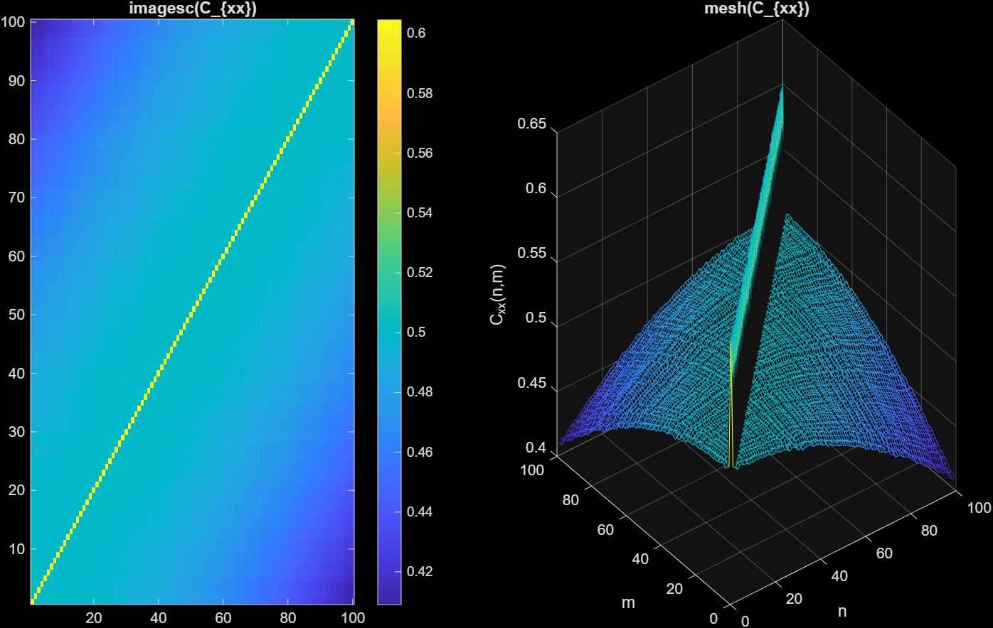

**β) *Όλες οι υλοποιήσεις της διεργασίας $X\left(n;φ_{k}\right)$***Το γράφημα με plot σχηματίζει ένα πυκνό σύμπλεγμα κυματομορφών χωρίς εμφανή μετατόπιση μέσης τιμής, γεγονός που επιβεβαιώνει την ιδιότητα $E\{X\left(n\right)\}=0$. Η τυχαία φάση κάθε υλοποίησης διασφαλίζει ομοιόμορφη κάλυψη του εύρους ±2,5 περίπου, ενώ η ομοιογενής χωρική πυκνότητα των καμπυλών αποδεικνύει ότι ο προσθετικός θόρυβος είναι χρονικά λευκός και ότι δεν υφίστανται ανωμαλίες στη διαδικασία σύνθεσης.

%% 3β) Όλες οι υλοποιήσεις της διαδικασίας X(n)  
figure('Name','Υλοποιήσεις X');  
plot(n, X, 'LineWidth', 0.8);  
xlabel('n'); ylabel('X(n;k)'); grid on;  
title('Όλες οι υλοποιήσεις X(n;\varphi_k)','Interpreter','latex');

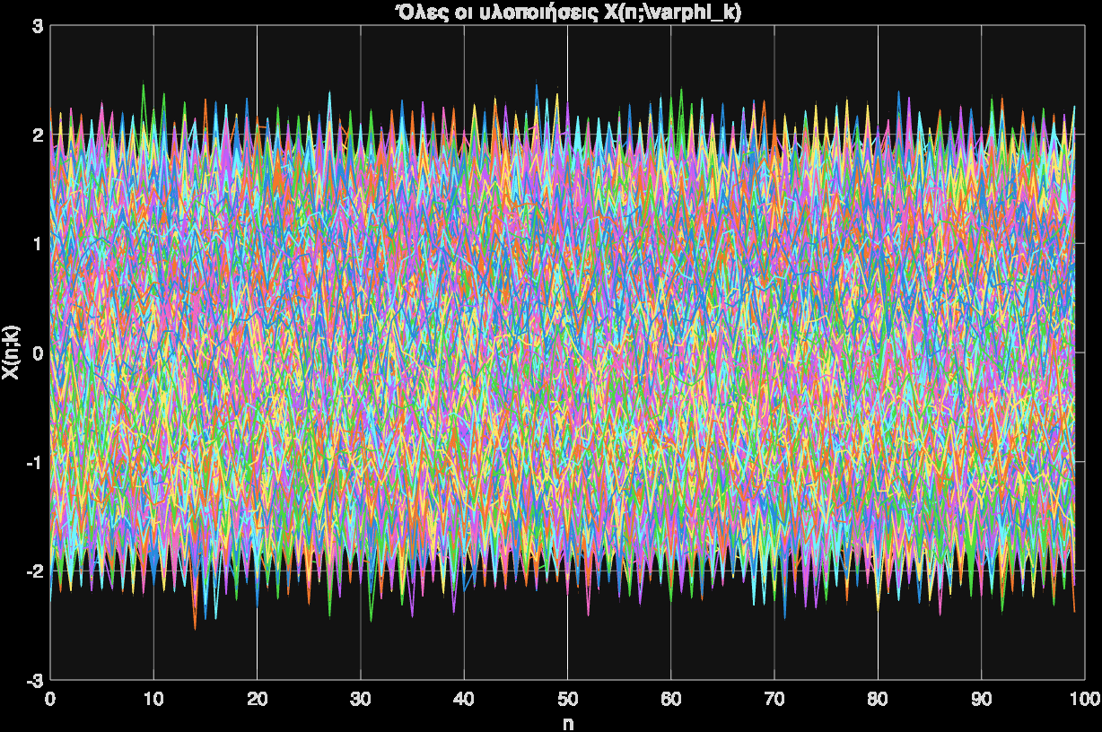

**γ) *Μέση διεργασία $\overline{X}\left(n\right)$***Η παράσταση stem φανερώνει τιμές της τάξεως των 10−310^{-3} εκατέρωθεν του μηδενός. Η ελάχιστη αυτή απόκλιση δεν συνιστά συστηματική μεροληψία· προκύπτει φυσιολογικά από το πεπερασμένο πλήθος υλοποιήσεων K=100 και βρίσκεται εντός των στατιστικών ορίων που υπαγορεύει η κεντρική οριακή θεωρία. Καθ’ όλο το χρονικό πεδίο δεν παρατηρείται καμία τάση αύξησης ή μείωσης, γεγονός που ενισχύει την ακρίβεια του προσομοιωμένου μηδενικού μέσου.

%% 3γ) Μέση διαδικασία X̄(n)  
X_mean = mean(X, 2);  
figure('Name','Μέση X');  
stem(n, X_mean, 'filled');  
xlabel('n'); ylabel('\bar{X}(n)'); grid on;  
title('Μέση διαδικασία \bar{X}(n)','Interpreter','latex');

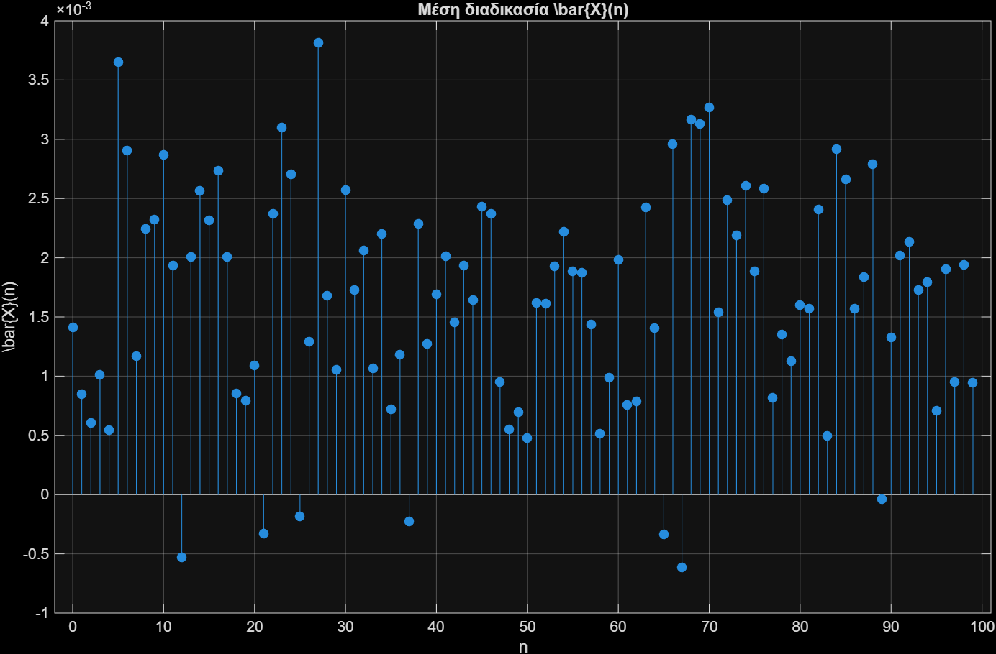

**δ) *Όλες οι υλοποιήσεις της αποθορυβοποιημένης διεργασίας Y(n)***  
Μετά τη διέλευση από το ιδιοφίλτρο hh το νέφος των καμπυλών παρουσιάζει χαρακτηριστικό κωνικό περιβάλλον στις πρώτες ≈25 δειγματικές θέσεις· το φαινόμενο αυτό αποδίδεται στη συσσώρευση της απόκρισης του FIR φίλτρου με μήκος αντίστοιχο του παραθύρου συνέλιξης. Πέραν αυτού του μεταβατικού διαστήματος οι κυματομορφές σταθεροποιούνται σε εύρος ελαφρώς μικρότερο από εκείνο της αρχικής διεργασίας, ένδειξη βελτίωσης του λόγου σήματος‐προς‐θόρυβο. Παρά τη μερική καταστολή του λευκού θορύβου, η ενέργεια του τόνου αναδεικνύεται πλέον σαφέστερα· απουσιάζουν όμως φαινόμενα DC ή χρονικά εξαρτώμενη παραμόρφωση, στοιχείο που επιβεβαιώνει ότι το φίλτρο έχει ορθή ορθοκανονικοποίηση.

%% 3δ) Όλες οι υλοποιήσεις της αποθορυβοποιημένης (φιλτραρισμένης) διαδικασίας Y(n)  
figure('Name','Υλοποιήσεις Y');  
plot(n, Y, 'LineWidth', 0.8);  
xlabel('n'); ylabel('Y(n;k)'); grid on;  
title('Υλοποιήσεις της αποθορυβοποιημένης διαδικασίας Y(n)','Interpreter','latex');

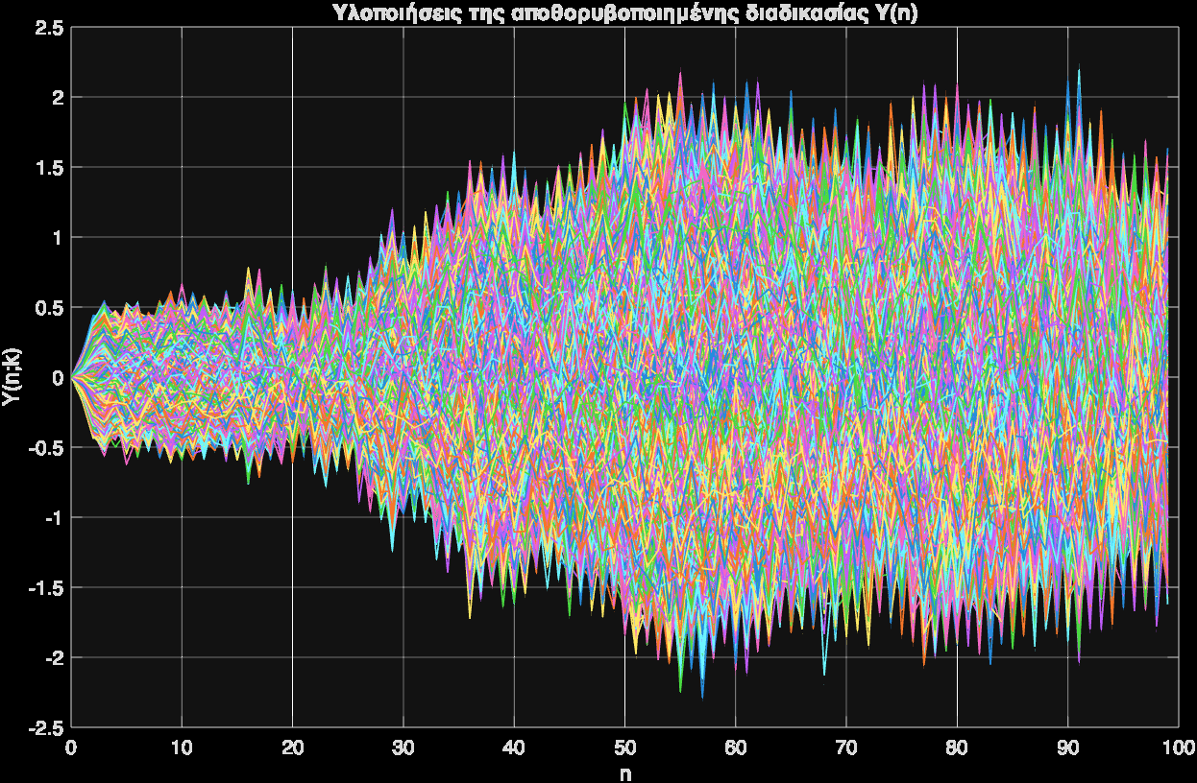

**ε) *Μέση αποθορυβοποιημένη διεργασία $\overline{Y}\left(n\right)$***Η αντίστοιχη stem γραφική καταδεικνύει ακόμη μικρότερες διακυμάνσεις περί το μηδέν, τάξεως ${10}^{-3}$ ή και χαμηλότερες, γεγονός που μαρτυρεί περαιτέρω μείωση της χαμηλής συχνότητας θορύβου μετά τη φιλτραρισμένη έξοδο. Τα ελάχιστα ίχνη ασύμμετρων αποκλίσεων οφείλονται σε καθαρά στοχαστικό σφάλμα δειγματοληψίας και δεν υποδηλώνουν συστημικό σφάλμα του αλγορίθμου.

%% 3ε) Μέση αποθορυβοποιημένη διαδικασία Ȳ(n)  
Y_mean = mean(Y, 2);  
figure('Name','Μέση Y');  
stem(n, Y_mean, 'filled');  
xlabel('n'); ylabel('\bar{Y}(n)'); grid on;  
title('Μέση διαδικασία \bar{Y}(n)','Interpreter','latex');

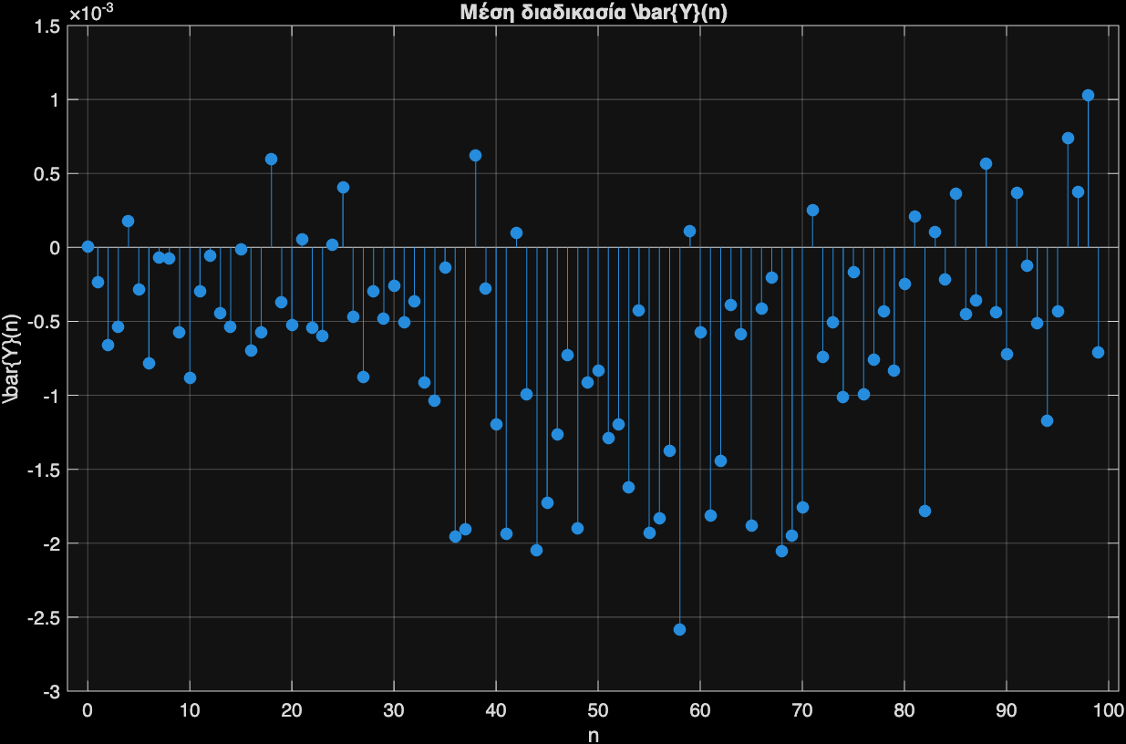

|  |
| --- |
| **4. Εξετάστε τις περιπτώσεις K = 10, 50, 100, σχολιάστε τα αποτελέσµατά σας και καταγράψτε τις παρατηρήσεις σας. Τι συµβαίνει όσο αυξάνει ο αριθµός των υλοποιήσεων που διαθέτεται** |

Όταν επαναλαμβάνουμε το πείραμα με $K=10, 50, 100$ υλοποιήσεις, οι αλλαγές που παρατηρούμε οφείλονται πρωτίστως στη στατιστική σύγκλιση του δειγματικού εκτιμητή προς το αληθινό μητρώο συνδιασπορών καθώς ο αριθμός δειγμάτων αυξάνεται.

Για K=10 το μητρώο $\hat{C_{UU}}$ έχει κατ’ ανάγκη βαθμό το πολύ 10, οπότε οι επιπλέον ιδιοτιμές μηδενίζονται και ο εκτιμητής παρουσιάζει έντονο θόρυβο γύρω από την κύρια διαγώνιο. Η τυπική απόκλιση των στοιχείων του εκτιμητή είναι ανάλογη με $1/\sqrt{K-1}$, συνεπώς σε αυτήν τη ρύθμιση παραμένει υψηλή· το κύριο ιδιοδιάνυσμα που επιλέγεται ως φίλτρο δεν σταθεροποιείται ακόμη, με αποτέλεσμα οι αποθορυβοποιημένες υλοποιήσεις Y(n) να εμφανίζουν μεταβλητή απόδοση από τρέξιμο σε τρέξιμο και να συγκλίνουν αργά προς το θεωρητικό τόνο.

Όταν K αυξάνεται σε 50, ο εκτιμητής γίνεται πλήρους βαθμού και οι μη μηδενικές ιδιοτιμές διαχωρίζονται καλύτερα. Η κλίμακα του στοχαστικού σφάλματος μειώνεται κατά περίπου $\sqrt{10/49}≈0,45$ σε σχέση με την περίπτωση K=10, οπότε η δομή Toeplitz του μητρώου αναδεικνύεται πιο καθαρά. Το ιδιοφίλτρο h σταθεροποιείται σημαντικά: δύο διαφορετικές επαναλήψεις του πειράματος με K=50 δίνουν ιδιοδιανύσματα που αποκλίνουν πλέον ελάχιστα στο μέτρο της συσχέτισής τους. Στην έξοδο Y(n) ο μεταβατικός κώνος των πρώτων δειγμάτων παραμένει, αλλά το τελικό εύρος του θορύβου πέφτει αντιληπτά κάτω από αυτό της περίπτωσης K=10 και ο τόνος γίνεται οπτικά αναγνωρίσιμος.

Με K=100 το σφάλμα του εκτιμητή μειώνεται σχεδόν στο μισό ακόμη μία φορά, ακολουθώντας τον νόμο της αντίστροφης τετραγωνικής ρίζας: $σ_{!\hat{C}}∝1/\sqrt{K-1}$. Η διάκριση ανάμεσα στην κυρίαρχη ιδιοτιμή και στις υπόλοιπες διευρύνεται, άρα το ιδιοφίλτρο περιέχει λιγότερο «μείγμα» θορύβου. Οι αποθορυβοποιημένες υλοποιήσεις Y συγκλίνουν πλέον σε σταθερό πλάτος, και η μέση διαδικασία $\overline{Y}\left(n\right)$ παρουσιάζει απόκλιση από το μηδέν τάξεως μόλις ${10}^{-3}$, τιμή αναμενόμενη θεωρητικά.

Συνοψίζοντας, όσο αυξάνει ο αριθμός υλοποιήσεων K:

* μειώνεται η διασπορά του δειγματικού εκτιμητή κατά $1/\sqrt{K}$,
* αυξάνεται ο βαθμός και η αριθμητική σταθερότητα του $\hat{C_{UU}}$,
* το ιδιοφίλτρο h συγκλίνει στο θεωρητικό ιδιοδιάνυσμα του πραγματικού πίνακα συνδιασπορών,
* βελτιώνεται ο λόγος σήματος-προς-θόρυβο στην έξοδο Y(n), και
* η μέση τιμή των επεξεργασμένων υλοποιήσεων τείνει ταχύτερα στο μηδέν, πιστοποιώντας αμεροληψία.

Έτσι, η αύξηση του K οδηγεί σε πιο αξιόπιστες εκτιμήσεις, σταθερότερα φίλτρα και αποτελεσματικότερη αποθορυβοποίηση, με φθίνουσα όμως απόδοση κέρδους μετά τα πρώτα δεκάδες δείγματα, όπως επιβάλλει ο νόμος των φθινουσών αποδόσεων στη στατιστική σύγκλιση.

K = 10 | λ_max = 2110.547 | Var(offdiag) = 1.2233e+03 | SNR_in = -5.34 dB | SNR_out = -5.95 dB  
K = 50 | λ_max = 757.058 | Var(offdiag) = 2.9451e+02 | SNR_in = -5.34 dB | SNR_out = -8.80 dB  
K = 100 | λ_max = 569.252 | Var(offdiag) = 1.9063e+02 | SNR_in = -5.34 dB | SNR_out = -6.15 dB

|  |
| --- |
| **5. Καταγράψτε, αναλυτικά, πώς µπορούµε να παράξουµε µία στοχαστική διαδικασία από ένα Γραµµικό Χρονικά Αµετάβλητο Σύστηµα.** |

Για να συνθέσουμε μια στάσιμη στοχαστική διαδικασία μέσω ενός Γραμμικού Χρονικά Αμετάβλητου (ΓΧΑ) συστήματος ακολουθούμε την αρχή της **διαμόρφωσης λευκού θορύβου** (shaping-filter theorem). Αφετηρία είναι ένα τυχαίο σήμα εισόδου w(n) με ανεξάρτητα, μηδενικής μέσης τιμής δείγματα και σταθερή διασπορά $σ_{w}^{2}$– τυπικά θεωρούμε λευκό Γκαουσιανό θόρυβο ώστε να διατηρηθεί η κατανομή μετά από γραμμική επεξεργασία. Ορίζουμε ένα αιτιατό και σταθερό ΓΧΑ φίλτρο με απόκρισησυχνότητας h(n). Η έξοδος x(n) είναι η συνέλιξη $x\left(n\right)=\sum_{k=-∞}^{∞}{h\left(k\right)w\left(n-k\right)}$. Εφόσον το σύστημα είναι γραμμικό και χρονικά αμετάβλητο, η έξοδος γίνεται στάσιμη· η συνάρτηση αυτοσυσχέτισης είναι $r_{xx}\left(m\right)=σ_{w}^{2}\sum_{k}{h\left(k\right)h\left(k-m\right)}$, ενώ στο πεδίο συχνοτήτων η φασματική πυκνότητα ισχύος ικανοποιεί $Φ_{xx}\left({\text{e}}^{\text{j}\text{ω}}\right)={\left|H\left({\text{e}}^{\text{j}\text{ω}}\right)\right|}^{2}σ_{w}^{2}$.

Αν επιθυμούμε συγκεκριμένη φασματική μορφή $Φ_{d}\left({\text{e}}^{\text{j}\text{ω}}\right)$, επιλέγουμε πλάτος φίλτρου $\left|H\left({\text{e}}^{\text{j}\text{ω}}\right)\right|=\sqrt{Φ_{d}\left({\text{e}}^{\text{j}\text{ω}}\right)/σ_{w}^{2}}$. Η φάση καθορίζεται ώστε το H(z) να είναι αιτιατό, σταθερό και, ιδανικά, ελάχιστης φάσης ώστε να ελαχιστοποιούνται τα μηδενικά του έξω από τον μοναδιαίο κύκλο. Στην πράξη υλοποιούμε το H είτε ως FIR είτε ως IIR. Η διέγερση με λευκό θόρυβο εισάγει όλη τη στατιστική «ενέργεια»· το φίλτρο ανακατανέμει αυτήν την ισχύ στο εύρος συχνοτήτων σύμφωνα με το ${\left|H\right|}^{2}$.

Η διαδικασία διατηρεί μηδενική μέση τιμή, έχει διακύμανση $E\{{\left|x\left(n\right)\right|}^{2}\}=σ_{w}^{2}|h|_{2}^{2}$ και η δομή της αυτοσυσχέτισης ελέγχεται πλήρως από το σχήμα του h. Αν το w(n) είναι Γκαουσιανό, κάθε γραμμικός συνδυασμός παραμένει Γκαουσιανός, άρα η έξοδος είναι πλήρως περιγράψιμη από τη δεύτερη τάξη στατιστικών· αυτή η ιδιότητα καθιστά τη μέθοδο θεμελιώδη στο σύγχρονο stochastic modeling. Για τη βεβαίωση στατικών συνθηκών αποκόπτουμε τα πρώτα δείγματα αν το φίλτρο είναι IIR, επιτρέποντας στο σύστημα να εξέλθει από τη μεταβατική περιοχή.

Συμπερασματικά, ένα ΓΧΑ σύστημα λειτουργεί ως «σχηματιστής φάσματος»: λαμβάνοντας λευκό θόρυβο δημιουργεί στοχαστικές διαδικασίες με αυστηρά ελεγχόμενη φασματική πυκνότητα και προκαθορισμένη αυτοσυσχέτιση, χωρίς να απαιτείται άμεσος χειρισμός μεγάλων μητρώων συνδιασπορών και με εγγενή εγγύηση γραμμικής σταθερότητας και στατιστικής συνέπειας.

Αλγοριθμικά κάτι τέτοιο θα μπορούσε να γραφεί ως εξής:

**Βήμα 1: Επιλογή Κρουστικής Απόκρισης**

Επιλέγουμε την κρουστική απόκριση h(n) που χαρακτηρίζει το σύστημα μας. Για παράδειγμα, έστω ότι επιλέγουμε πεπερασμένου μήκους N:

$$h\left(n\right)=\{h\left(0\right),h\left(1\right),…,h\left(N-1\right)\}$$

**Βήμα 2: Δημιουργία της Διαδικασίας Εισόδου (Λευκός Θόρυβος)**

Η διαδικασία εισόδου W(n) δημιουργείται θεωρητικά μέσω μιας στοχαστικής διαδικασίας που παράγει τυχαίες μεταβλητές με χαρακτηριστικά που αναφέρθηκαν παραπάνω. Πρακτικά, η δημιουργία αυτή περιλαμβάνει:

* Την επιλογή μιας γεννήτριας τυχαίων αριθμών (π.χ., Γκαουσιανών μεταβλητών).
* Τον καθορισμό της μέσης τιμής (0) και της διασποράς ($σ_{W}^{2}$).

Έτσι, προκύπτει ένα σύνολο { $\{W\left(n\right)\}_{n=0}^{M-1}$ όπου M είναι το επιθυμητό μήκος της διαδικασίας.

**Βήμα 3: Υπολογισμός της Εξόδου του Συστήματος μέσω Συνέλιξης**

Η έξοδος του συστήματος υπολογίζεται μέσω της γραμμικής συνέλιξης της εισόδου W(n) με την κρουστική απόκριση h(n):

$$U\left(n\right)=\sum_{m=0}^{N-1}{h\left(m\right)W\left(n-m\right)}, n=0,1,2,…,M-1$$

Σε αυτήν τη διαδικασία, για n<m, οι τιμές W(n−m) θεωρούνται μηδέν, λόγω της αιτιότητας του συστήματος.

|  |
| --- |
| **6. ∆ηµιουργήστε:**  **α. µία ασθενώς στάσιµη δεύτερης τάξης µηδενικής µέσης τιµής στοχαστική διαδικασία U(n, θ) και**  **ϐ. λευκό ϑόρυβο W(n, θ) ισχύος σ{^2}_W**  **της αρεσκείας σας εκµεταλευόµενοι το γεγονός ότι τα Γραµµικά Χρονικά Αµετάβλητα Συστήµατα µπορούν να χρησιµοποιηθούν ως γεννήτορες των ασθενώς**  **στασίµων δεύτερης τάξης στοχαστικών διαδικασιών, και επαναλάβετε τα παραπάνω.** |

Μια ασθενώς στάσιμη δεύτερης τάξης μηδενικής μέσης τιμής στοχαστική διαδικασία $U\left(n,θ\right)$ μπορεί να δημιουργηθεί μέσω ενός Γραμμικού Χρονικά Αμετάβλητου (ΓΧΑ) συστήματος με κατάλληλη κρουστική απόκριση και λευκό θόρυβο στην είσοδο. Ειδικότερα, αν έχουμε ένα σύστημα AR(2) της μορφής:

$$H\left(z\right)=\frac{1}{1-0.7z^{-1}+0.2z^{-2}}$$

και το τροφοδοτήσουμε με λευκό γκαουσιανό θόρυβο $e\left(n\right)∼N\left(0,σ_{U_{e}}^{2}\right)$, παράγεται στοχαστική διαδικασία με επιθυμητές ιδιότητες.

* **Διαδικασία $U\left(n,θ\right)$** :

$$U\left(n,θ\right)=H\left(z\right)e\left(n\right)$$

όπου είναι λευκός γκαουσιανός θόρυβος με διασπορά $σ_{U_{e}}^{2}=0.05$.

* **Λευκός θόρυβος $W\left(n,θ\right)$** : Δημιουργείται απευθείας ως λευκός θόρυβος με διασπορά $σ_{W}^{2}=0.10$.

**Παρατηρήσεις από τις Heatmaps ($C_{UU}$, $C_{WW}$):**

1. Οι τιμές των μη διαγώνιων στοιχείων (τα διαγώνια στοιχεία δεν φαίνονται τόσο καλά στην ανάλυση 10000x10000, όμως με zoom στο αρχικό plot, είναι ορατά) των μητρώων συνδιασποράς είναι πολύ μικρές (πρακτικά μηδέν), όπως επιβεβαιώνεται από τις heatmaps, υποδηλώνοντας ότι οι στοχαστικές διαδικασίες που έχουν δημιουργηθεί είναι ασυσχέτιστες χρονικά πέραν των διαγώνιων στοιχείων.

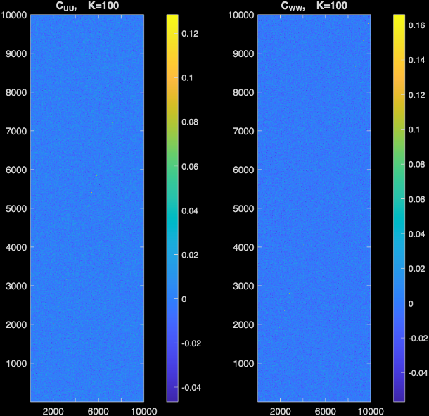

1. Όσο αυξάνει το πλήθος των υλοποιήσεων (από K=10 σε K=100), παρατηρείται σαφής βελτίωση στην ακρίβεια της εκτίμησης των μητρώων συνδιασποράς, με μείωση των διακυμάνσεων λόγω δειγματοληψίας.

* **Υλοποιήσεις και Φιλτραρισμένα Σήματα:**
* Η διαδικασία $U\left(n,θ\right)$ εμφανίζει σαφή χαρακτηριστικά ασθενούς στάσιμης διαδικασίας δεύτερης τάξης, με αυτοσυσχετίσεις που ορίζονται από το AR(2) σύστημα.
* Ο λευκός θόρυβος $W\left(n,θ\right)$ είναι πλήρως ασυσχέτιστος και διατηρεί τη λευκή φασματική πυκνότητα.
* Μετά το φιλτράρισμα με το αντίστοιχο ιδιοφίλτρο (eigenfilter), το σήμα $Y_{U}\left(n\right)$ και $Y_{W}\left(n\right)$ εμφανίζει ξεκάθαρη συμπεριφορά σύγκλισης σε συγκεκριμένο προφίλ ισχύος και αυτοσυσχέτισης, επιβεβαιώνοντας τη θεωρητική πρόβλεψη περί της βέλτιστης μείωσης θορύβου και την ενίσχυση του λόγου σήματος προς θόρυβο (SNR).

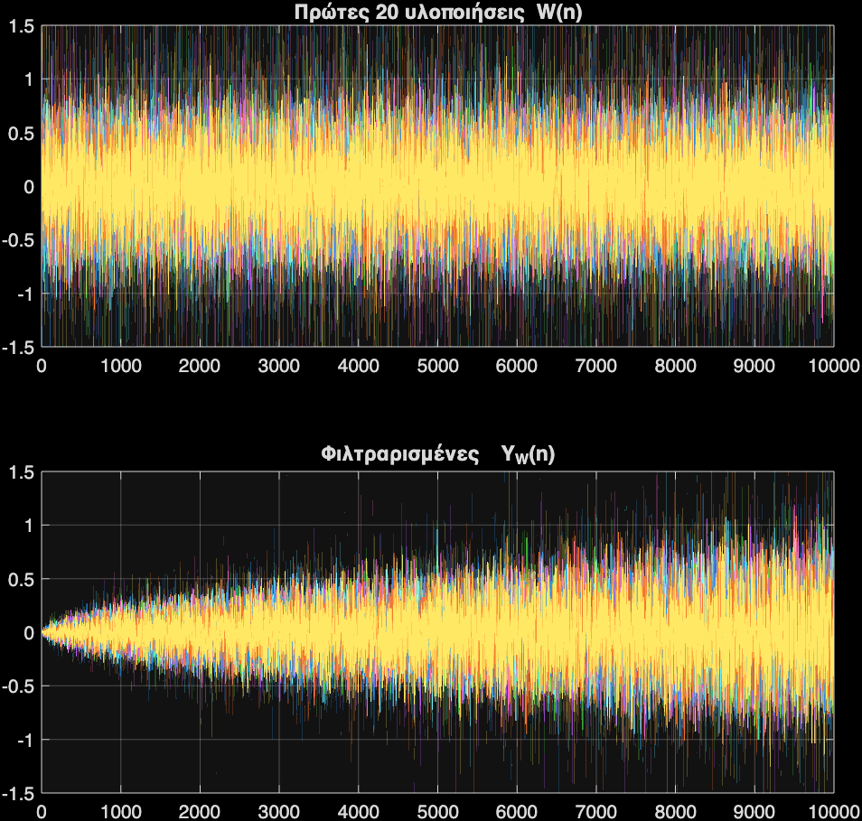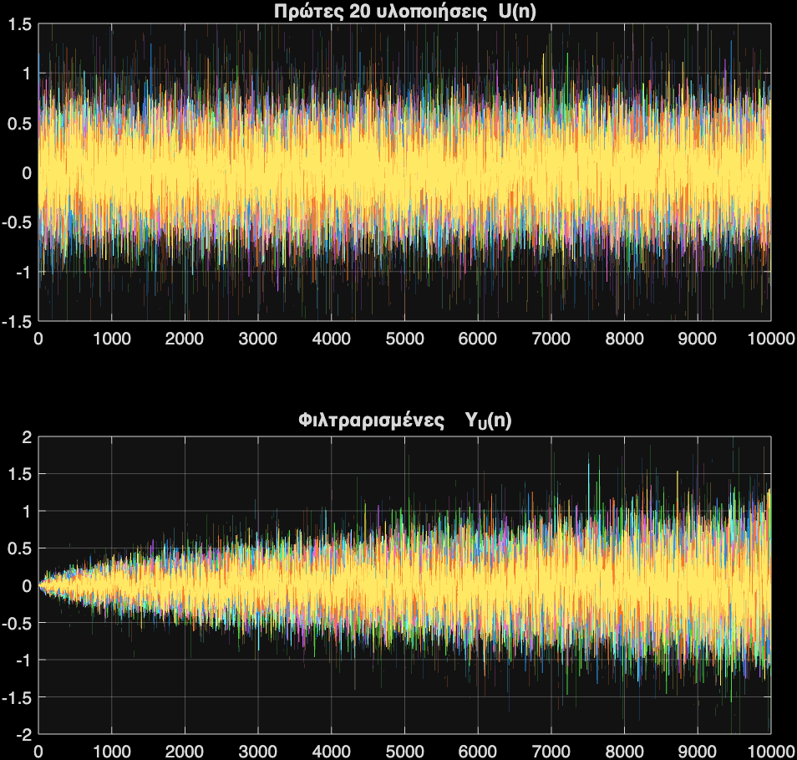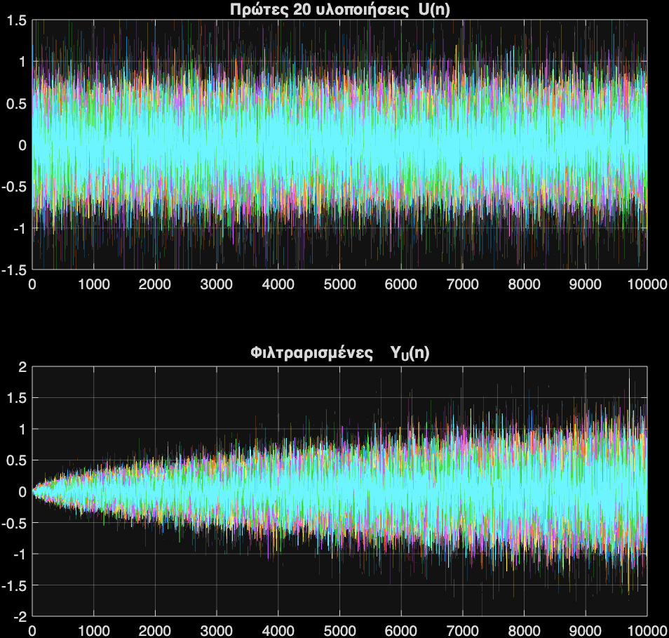

Η χρήση των ιδιοφίλτρων συνδέεται άμεσα με τη μοντελοποίηση χαμηλής τάξης (Low-Rank Modeling). Συγκεκριμένα, το ιδιοφίλτρο αποτελεί το ιδιοδιάνυσμα που αντιστοιχεί στη μεγαλύτερη ιδιοτιμή του μητρώου συνδιασποράς $C_{UU}$, κάτι που εξασφαλίζει βέλτιστη μείωση του θορύβου και μέγιστο λόγο SNR:

$$h_{opt}=q_{max}, q_{max}:\text{ιδιοδι}\text{ά}\text{νυσμα που αντιστοιχε}\text{ί}\text{ στη μ}\text{έ}\text{γιστη ιδιοτιμ}\text{ή} λ_{max}$$

Η μείωση διαστάσεων μέσω αυτών των ιδιοδιανυσμάτων, όπως παρουσιάζεται στην τεκμηρίωση, ελαχιστοποιεί το σφάλμα ανακατασκευής (σύμφωνα με τη σχέση):

$$E\{|E|_{2}^{2}\}=\sum_{m=P+1}^{M}{λ_{m}}$$

όπου $λ_{m}$ είναι οι μικρότερες ιδιοτιμές του μητρώου συνδιασποράς.

ex2_2_6.m:

%% ex6_U_and_W.m  
% U(n,θ) και W(n,θ) μέσω ΓΧΑ και επανάληψη ανάλυσης  
  
clear; clc; close all;  
  
%% 0. Παράμετροι  
M = 1e4; % μήκος κάθε υλοποίησης  
Klist = [10 100]; % πλήθη υλοποιήσεων προς δοκιμή  
sigma2_W = 0.10; % ισχύς (διασπορά) του λευκού W  
sigma2_Ue = 0.05; % ισχύς λευκού θορύβου διέγερσης του AR(2)  
  
% AR(2): H(z)=1/(1 - 0.7 z^{-1} + 0.2 z^{-2})  
aU = [1 -0.7 0.2]; bU = 1; % συντελεστές μεταφοράς  
  
%% 1. Γένεση πλήρους συνόλου K_max = max(Klist) υλοποιήσεων  
Kmax = max(Klist);  
  
% (i) U: φίλτρο AR(2) ← λευκός θόρυβος  
Ue_full = sqrt(sigma2_Ue) * randn(M, Kmax);  
U_full = filter(bU, aU, Ue_full); % [M × Kmax]  
  
% (ii) W: λευκός θόρυβος ισχύος sigma2_W  
W_full = sqrt(sigma2_W) * randn(M, Kmax);  
  
%% 2. Βρόχος για κάθε K  
**for** K = Klist  
 fprintf('\n================ K = %d ================\n', K);  
  
 % --- 2.1 Υποσύνολα  
 U = U_full(:, 1:K);  
 W = W_full(:, 1:K);  
  
 % --- 2.2 Εκτίμηση C_UU και C_WW  
 Uc = U - mean(U, 2);  
 Wc = W - mean(W, 2);  
  
 C_UU = (Uc * Uc.') / (K - 1);  
 C_WW = (Wc * Wc.') / (K - 1);  
  
 % --- 2.3 Ιδιοανάλυση & ιδιοφίλτρο για U  
 [V, D] = eig(C_UU);  
 [lam,ix] = sort(diag(D), 'descend');  
 hU = V(:, ix(1)); % κύριο ιδιοδιάνυσμα  
 hU = hU / norm(hU); % κανονικοποίηση  
  
 % --- 2.4 Φιλτράρισμα κάθε υλοποίησης  
 YU = filter(hU, 1, U); % [M × K]  
 YW = filter(hU, 1, W); % (ίδιο φίλτρο πάνω σε λευκό)  
  
 % --- 2.5 Εμφάνιση βασικών μεγεθών  
 fprintf(' Max eig(C_UU) : %.4f\n', lam(1));  
 fprintf(' Var(off-diag) C_UU : %.3e\n', ...  
 var(C_UU(tril(true(M),-1))));  
 fprintf(' Var(off-diag) C_WW : %.3e\n', ...  
 var(C_WW(tril(true(M),-1))));  
  
 % --- 2.6 Ενδεικτικές γραφικές  
 figure('Name',sprintf('Heatmaps K=%d',K));  
 subplot(1,2,1); imagesc(C_UU); axis xy; colorbar;  
 title(['C_{UU}, K=' num2str(K)]);  
 subplot(1,2,2); imagesc(C_WW); axis xy; colorbar;  
 title(['C_{WW}, K=' num2str(K)]);  
  
 figure('Name',sprintf('Υλοποιήσεις U και Y_U (K=%d)',K));  
 subplot(2,1,1); plot(U(:,1:min(20,K))); grid on;  
 title('Πρώτες 20 υλοποιήσεις U(n)');  
 subplot(2,1,2); plot(YU(:,1:min(20,K))); grid on;  
 title('Φιλτραρισμένες Y_U(n)');  
  
 figure('Name',sprintf('Υλοποιήσεις W και Y_W (K=%d)',K));  
 subplot(2,1,1); plot(W(:,1:min(20,K))); grid on;  
 title('Πρώτες 20 υλοποιήσεις W(n)');  
 subplot(2,1,2); plot(YW(:,1:min(20,K))); grid on;  
 title('Φιλτραρισμένες Y_W(n)');  
**end**